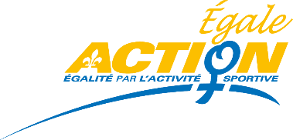

Contrat d’engagement formation :

« Particularités des filles en entraînement »

NOM DE L'ORGANISME : Cliquez ici pour entrer du texte.

ADRESSE : Cliquez ici pour entrer du texte.

NOM ET TITRE DE LA PERSONNE RESSOURCE: Cliquez ici pour entrer du texte.

TÉLÉPHONE : Cliquez ici pour entrer du texte.

COURRIEL : Cliquez ici pour entrer du texte.

NOMBRE DE PARTICIPANT-ES ANTICIPÉ-ES : Cliquez ici pour entrer du texte.

CHOIX DES ATELIERS : ☐ Partie 1 : Les facteurs psycho-sociaux
☐ Partie 2 : Les communications efficaces
☐ Partie 3 : Le développement physique (Les parties 1 et 2 sont préalables)

La liste d'inscription des participant-es, incluant le titre, l'organisme, le courriel de chacun et le numéro de casier PNCE, doit obligatoirement être retournée à Égale Action, au plus tard 48 heures avant la formation. Ce document permet à la formatrice de mieux préparer ses interventions et à Égale Action de préparer son rapport final.

DATES POTENTIELLES: – Formation d'une durée de 3 heures.
1er choix : Cliquez ici pour entrer du texte. 2e choix : Cliquez ici pour entrer du texte.

Heures : Cliquez ici pour entrer du texte. Heures : Cliquez ici pour entrer du texte.

NOM et TITRE du signataire : Cliquez ici pour entrer du texte.

SIGNATURE ÉLECTRONIQUE:
DATE: Cliquez ici pour entrer du texte.

Dès réception du contrat signé, une facturation pour le DÉPÔT – non remboursable (comprenant la moitié des frais de la formation et un membership) sera envoyée. Celle-ci doit être payée dans les 10 jours ouvrables précédant la formation.
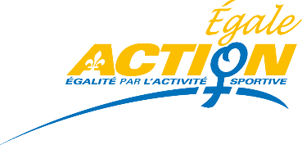
Béatrice Lavigne – coordonnatrice des programmes
info@egaleaction.com
514-252-3114 poste 3974
4545 Pierre-de-Coubertin, Montréal, Qc, H1V 0B2

